附件：
开封市社区养老服务设施名称和标识
入围作品

一、两项全部入围作品（名称和标识）
序号 | 名称 | 标识 | 投稿人
1 | 开心养 |  | 张开元
2 | 汴安居 | 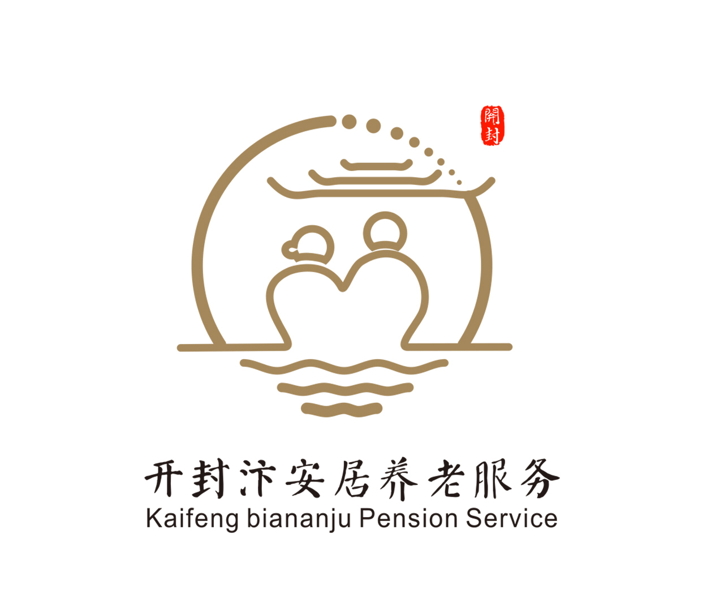 | 冯莹莹

二、单项入围作品（标识）
序号 | 标识 | 投稿人
1 | 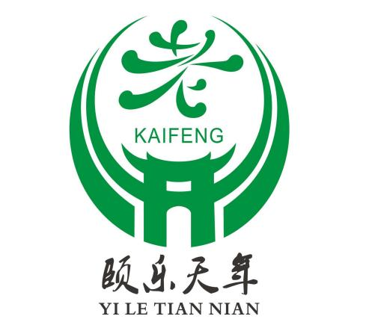 | 翟杰明
2 | 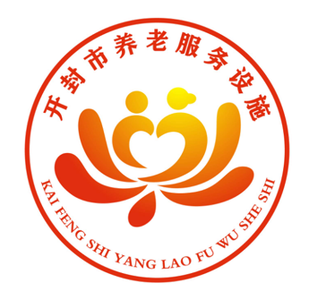 | 陈新华
3 |  | 林仁婷

三、单项入围作品（名称）
序号 | 名称 | 投稿人
1 | 宋都颐养 | 黄建荣
2 | 开心家园 | 尹会文
3 | 开封颐养 | 黄 浩  曲婧婧

